ОСНОВЫ ЭКОЛОГИИ

Рабочая тетрадь (практика)
студентки очной формы обучения (выдержки)

___________________________________________________________________________________________________________________________________________________________________________________

ВВЕДЕНИЕ

Рабочая тетрадь предназначена для систематизации знаний студентов по дисциплине «Основы экологии», организации самостоятельной работы и самоконтроля полученных знаний при изучении дисциплины.
Настоящая рабочая тетрадь представляет собой сборник практических заданий и тестов в соответствии с современными образовательными стандартами среднего профессионального образования. Практические задания даются согласно темам структуры рабочей программы.

ПРАКТИЧЕСКИЕ ЗАДАНИЯ И ТЕСТЫ

СОВРЕМЕННАЯ ЭКОЛОГИЯ КАК НАУКА
Выберите один правильный ответ
1. Термин «экология» был впервые введен:
а) Ч. Дарвиным;
б) Э Геккелем;
в) В. Вернадским.

2. Предметом экологии является:
а) изучение многообразия живой и неживой природы;
б) сохранение природных систем снижение влияния на них человека;
в) изучение взаимоотношений организмов друг с другом и с окружающей средой,

3. Подумайте и напишите, какие смежные науки тесно переплетаются с экологией
__________________________________________________________________________________________________________________________________________________________________________________________________________________
- Сформулируйте цели и задачи экологии.
__________________________________________________________________________________________________________________________________________________________________________________________________________________________________________________________________________________________________________________________________________________________________________________________________________________________________________________________________________________________________________________________________________________________________________________________________________________________
- Перечислите методы оценки экологического состояния окружающей среды.
____________________________________________________________________________________________________________________________________________________________________________________________________________________________________________________________________________________________________________________________________________________________________________________________________________________________________

- Пользуясь учебником, ответьте, какой вклад в развитие экологии как науки внесли:
Э. Геккель __________________________________________________________________
А. Тэнсли __________________________________________________________________
Г. Ф. Морозов __________________________________________________________________
В. Н. Сукачев __________________________________________________________________
В. В. Докучаев __________________________________________________________________
В. И. Вернадский _______________________________________________________________

РАЗДЕЛ 1
1.1 Функционирование экосистем
Выберите один правильный ответ
1. Понятие «Биогеоценоз» включает:
а) как биотическую, так и абиотическую среду;
б) только биотическую среду;
в) только абиотическую среду.

- Дайте определение понятия «Экосистема».
______________________________________________________________________________
________________________________________________________________________________________________________________________________________________________________________________________________________________________________________________________________________________________________________________________
- Используя цветные карандаши, нарисуйте схему экосистемы.

4. Дайте определения всем понятиям, изображенным на рисунке.
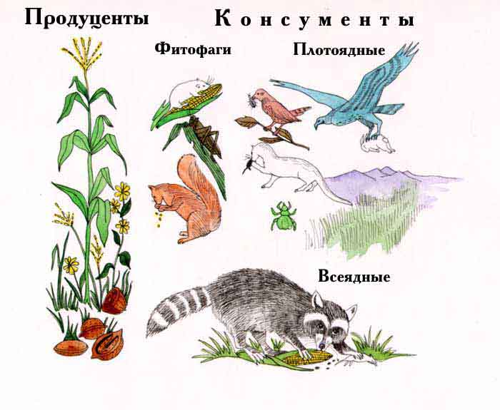

____________________________________________________________________________________________________________________________________________________________________________________________________________________________________________________________________________________________________________________________________________________________________________________________________________________________________________________________________________________________________________________________________________________________________________________________________________________________________________________________________________________________________________________________________________________________________________________________________________________________________________________________________________________________________________________________________________________________________________________________________________________________________________________________________________________________________________________________________________________________________________________________________________________________________________________________________________________________________________________________________________________________________________________________________________________________________________________________________________________________________________________________________
5. Постройте схему пищевой цепи, включив в неё перечисленные ниже организмы:
травы, | жук-навозник,
кролик, | растительноядное насекомое,
почвенные грибы, | паук,
ягодный кустарник, | воробей,
волк, | ястреб.
__________________________________________________________________________________________________________________________________________________________________________________________________________________________________________________________________________________________________________________________________________________________________________________________________________________________
- Рассмотрите схему, дайте ей название.
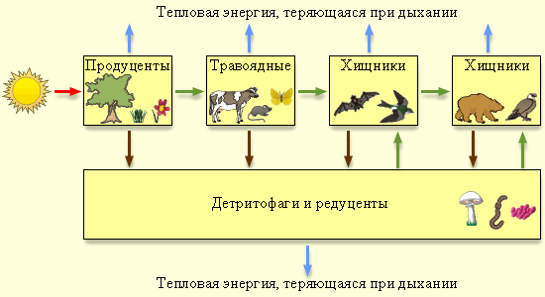
____________________________________________________________________________________________________________________________________________

7. Основной принцип существования экосистем - круговорот веществ в них. Определите, круговорот какого вещества изображен на рисунке.

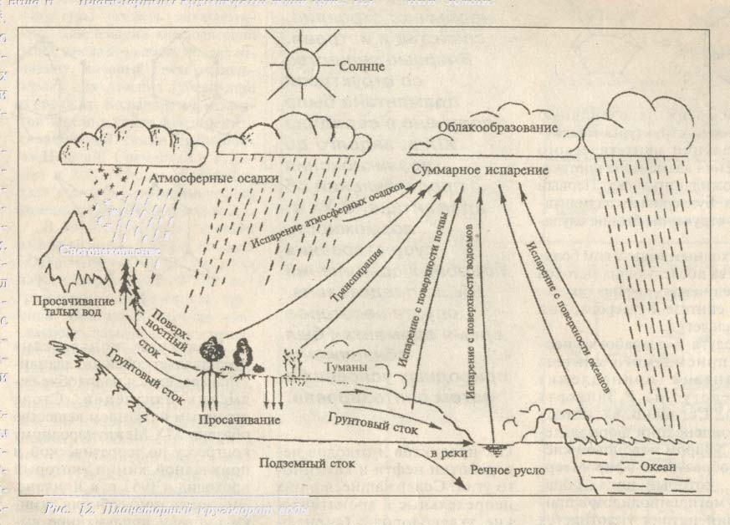
____________________________________________________________________

- Опишите процесс сукцессии.
________________________________________________________________________________________________________________________________________________________________________________________________________________________________________________________________________________________________________________________________________________________________________________________________________________________________________________________________________________________________________________________________________________________________________________________________________________________________________________________

  - Глобальная экология
1. Вставьте пропущенные слова:
а) основы учения о биосфере были изложены___________________________ ;
б) термин «Биосфера» ввел ___________________________________________.

Выберите один правильный ответ
2. Ноосфера - это?
а) стадия развития биосферы;
б) самостоятельная оболочка Земли;
в) условия жизни человека как биологического вида.
3. Автор учения о ноосфере -
а) Тейяр-де-Шарден;
б) В.А. Анучин;
в) Э. Геккель;
г) В.И. Вернадский.
4. Объясните, почему толщина биосферы неодинакова в разных районах нашей планеты?
________________________________________________________________________________________________________________________________________________________________________________________________________________________________________________________________________________________________________________________________________________________________________________________________________________________________________________________________________________________________________________________________________________________

5.Есть ли границы у глобальной экосистемы – биосферы, или она безгранична и охватывает всю планету?
_________________________________________________________________________________________________________________________________________________________________________________________________________________________________________________________________________________________________________________________________________________________

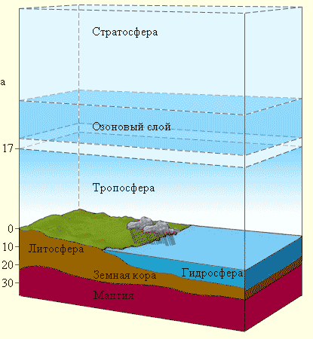
Отметьте на рисунке границы биосферы.

РАЗДЕЛ 2
2.1 Взаимодействие общества и природы

1. Укажите наиболее полное определение понятия «Окружающая человека среда»
а) это совокупность условий жизни человека как биологического вида;
б) это понятие включает помимо естественных условий жизни человека, материальные объекты;
в) это искусственное окружение людей, состоящее из технических компонентов.

2. Запишите определение «социально-экономическая среда» __________________________________________________________________________________________________________________________________________________________________________________________________________________________________________________________________
3. Укажите, из каких компонентов состоит социоэкосистема?
________________________________________________________________________________________________________________________________________________________________________________________________________________________________________________________________________________________________________________________________________________________________________________________________________________________

4. Объясните, почему должны существовать экологические ограничения на развитие техники?
________________________________________________________________________________________________________________________________________________________________________________________________________________________________________________________________________________________________________________________________________________________________________________________________________________________________________________________________________________________________________________________________________________________________________________________________________________________________________________________________________________________________________

5. Подумайте, что произойдет, если в XXI в. характер социального развития кардиально не изменится и человечество будет по-прежнему бездумно осваивать природу, не учитывая законы существования биосферы?
________________________________________________________________________________________________________________________________________________________________________________________________________________________________________________________________________________________________________________________________________________________________________________________________________________________________________________________________________________________________________________________________________________________________________________________________________________________________________________________________________________________________________

2.2 Понятие загрязнения окружающей среды
Выберите один правильный ответ
1. Экологическим кризисом является:
а) обратимое в природе явление, вызванное человеком;
б) необратимое в природе явление, вызванное стихией;
в) напряженное состояние взаимоотношений развития производственных сил человечества и природы.
2. Глобальные экологические проблемы вызваны в первую очередь:
а) геологическими процессами;
б) космическими факторами;
в) высокими темпами прогресса;
г) изменением климата.
3. Наибольше количество веществ, загрязняющих биосферу, приходится на:
а) предприятия химической и угольной промышленности;
б) сельское хозяйство;
в) бытовую деятельность человека;
г) транспортные средства.
4. Естественное загрязнение биосферы происходит в результате:
а) лесных пожаров
б) отмирания значительного количества биомассы в экосистеме
в) многократного увеличения численности одного из видов
г) обработки растений пестицидами
5. Рассмотрите схему и дайте пояснение каждой проблеме.

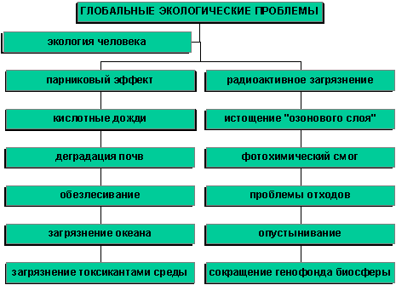
________________________________________________________________________________________________________________________________________________________________________________________________________________________________________________________________________________________________________________________________________________________________________________________________________________________________________________________________________________________________________________________________________________________________________________________________________________________________________________________________________________________________________________________________________________________________________________________________________________________________________________________________________________________________________________________________________________________________________________________________________________________________________________________________________________________________________________________________________________________________________________________________________________________________________________________________________________________________________________________________________________________________________________________________________________________________________________________________________________________________________________________________________________________________________________________________________________________________________________________________________________________________________________________________________________________________________________________________________________________________________________________________________________________________________________________________________________________________________________________________________________________________________________________________________________________________________________________________________________________________________________________________________________________________________________________________________________________________________________________________________________________________________________________________________________________________________________________________________________________________________________________________________________________________________________________________________________________________________________________________________________________________________________________________________________________________________________________________________________________________________________________________________________________________________________________________________________________________________________________________________________________________________________________________________________________________________________________________________________________________________________________________________________________________________________________________________________________

КРАТКИЙ ЭКОЛОГИЧЕСКИЙ СЛОВАРЬ
Абиотические факторы окружающей среды - это тела и явления неживой природы (климат, свет, химические элементы и вещества, температура, влажность, атмосферное давление), с которыми взаимодействуют живые организмы в процессе обмена веществом и энергией.
Антропогенный кругооборот - обмен веществом и энергией в процессе хозяйственной деятельности человека в системе: производство - природные ресурсы.
Биоиндикация (экологическая) - оценка качества окружающей среды или ее изменений по наличию, состоянию или поведению организмов определенных видов, особо чувствительных к ожидаемым воздействиям (некоторые микроорганизмы, лишайники, растения, насекомые, птицы и пр.). В отдельных случаях биоиндикация обладает преимуществами по сравнению с аппаратурным контролем.
Биологический кругооборот - обмен веществом и энергией между организмами и неживой природой, а также между самими организмами с помощью жизнедеятельности различных групп организмов.
Биосфера - основной объект изучения курса. Часть географической оболочки, заселенная живыми организмами, включая человека, и качественно преобразованная ими в процессе обмена веществом и энергией в сторону увеличения свойств, пригодных для жизни.
Императив экологический - обращение к человеческому обществу с просьбой ограничить или даже прекратить некомпенсированное потребление природных ресурсов и не нейтрализуемое загрязнение природной среды, соизмерить глобальную антропогенную нагрузку с экологической выносливостью биосферы.
Интродукция - искусственное распространение животных и растений за пределы естественных мест обитания.
Канцерогены - вещества или физические агенты (ионизирующая и проникающая радиация), способные вызвать развитие злокачественных новообразований или способствовать их возникновению.
Коэволюция - параллельная, совместная, взаимосвязанная эволюция в системе «общество-природа», предполагающая такое согласование темпов развития, которое предотвращает экологический кризис.
Красная книга - официальный документ, содержащий свод сведений о редких и находящихся под угрозой исчезновения видах растений и животных, а также о необходимых мерах по их охране и восстановлению.
Мониторинг- слежение за какими-то объектами или явлениями, регулярная или непрерывная регистрация их состояния. Экологический мониторинг представляет собой систему наблюдения, оценки и прогноза изменения состояния окружающей среды под влиянием антропогенного воздействия.
Ноосфера (буквально «мыслящая оболочка» или сфера разума) - качественно новая, высшая стадия развития биосферы, связанная с экологически ориентированным развитием человеческой цивилизации; период истории, когда разумная человеческая деятельность становится главным, определяющим фактором развития на планете.
Особо охраняемые природные территории - объекты общенационального достояния, где располагаются природные комплексы и объекты, имеющие особое природоохранное, научное, культурное, эстетическое, рекреационное и оздоровительное значение. Данные территории решениями органов государственной власти полностью или частично изъяты из хозяйственной деятельности с установлением режима особой охраны (заповедники, национальные парки, заказники, памятники природы).
Парниковый эффект - увеличения содержания углекислого газа в атмосфере, которое может привести к повышению приземной температуры воздуха. В результате хозяйственной деятельности человека концентрация газов и пыли в атмосфере возрастает и парниковый эффект усиливается.
Пестициды - химические соединения, используемые для защиты растений, животных, сельскохозяйственной продукции, а также человека от угнетающих и повреждающих воздействий других организмов: сорняков (гербициды), насекомых (инсектициды), грибков (фунгициды). К пестицидам относятся также некоторые стимуляторы и агротехнологические средства.
Плодородие почв - результат протекающих в течение многих тысяч лет геологических, климатических, почвообразовательных процессов, которые формируют показатели урожайности сельскохозяйственных культур.
Популяция - группа особей одного биологического вида, имеющих общий генофонд и способность скрещиваться.
Природопользование - использование человеком полезных свойств окружающей среды: экологических, экономических, культурных и оздоровительных.
Природные ресурсы - естественные тела и силы природы, которые на данном уровне развития производительных сил используются или могут быть использованы человеком для обеспечения своего существования и хозяйственной деятельности.
Природные условия - свойства и особенности природы, которые не участвуют в хозяйственной деятельности человека, но оказывают влияние на расселение людей, их жизнь и здоровье (атмосферный воздух, тепло, свет, влажность и т.д.).
Прогнозирование экологическое - предсказание возможного поведения природных систем в будущем, определяемого естественными процессами в окружающей среде и влиянием на них человеческой деятельности.
Рекультивация - комплекс мер, направленный на восстановление продуктивности нарушенных земель, а также на улучшение условий окружающей человека среды.
Стандарты качества окружающей среды - нормативы, регламентирующие допустимое состояние всех компонентов окружающей среды (воздушного, водного бассейнов, почв и т.д.). Также определяются экологически безопасный режим работы хозяйствующих субъектов, качественные характеристики выпускаемой продукции.
Сукцессия - смена одних растительных или животных сообществ другими.
Трансграничное загрязнение - распространение загрязняющих веществ с воздушными и водными потоками на большие расстояния за пределы границ государств, на территории которых находятся источники загрязнения.
Устойчивое развитие - это развитие, которое удовлетворяет потребности настоящего времени, но не ставит под угрозу способность будущих поколений удовлетворять свои собственные потребности.
Экологизация общественного развития - существенная перестройка всей системы современной науки, техники и технологии, человеческого мышления в сторону согласования человеческой деятельности с природными процессами в целях сохранения целостности биосферы.
Экологические нормативы - это количественные уровни (величины), регулирующие степень антропогенного воздействия на природу и среду обитания живых организмов.
Экологическая безопасность - степень соответствия экологических условий задачам сохранения здоровья населения и обеспечения устойчивого социально-экономического развития, гармонизации интересов природы и общества.
Экологический кризис - острое противоречие между безграничными возможностями развития производства с развитием науки и техники и естественными ограниченными возможностями природной среды к саморегуляции и сохранению своей целостности.
Экологический паспорт предприятия - документ, характеризующий экологические показатели промышленных предприятий.
Экологическое правонарушение - нарушение права, действующих законов, повлекшее за собой причинение ущерба природным ресурсам, окружающей среде и здоровью человека. Преднамеренное злостное нарушение состояния окружающей среды, противоречащее национальным законам и международным соглашениям будет относится к экологическому преступлению.
Экологический фонд - независимый от государства бюджет, имеющих многоуровневую структуру, целью которого является финансирование природоохранных мероприятий и компенсации ущерба, причиненного окружающей среде и здоровью человека.
Экологическая экспертиза - установление соответствия намечаемой хозяйственной и иной деятельности экологическим требованиям и определение допустимости реализации объекта экологической экспертизы в целях предупреждения возможных неблагоприятных воздействий этой деятельности на окружающую природную среду и связанных с ними социальных, экономических и иных последствий реализации объекта экологической экспертизы.
Экология - наука о законах взаимодействия органических сообществ друг с другом и окружающей их абиотической средой.
Экологическое страхование - страхование ответственности объектов, являющихся потенциальными виновниками аварийного, непреднамеренного загрязнения окружающей среды и страхование собственных убытков, возникающих у источников такого загрязнения.
Экономический механизм природопользования - это меры регулирования охраны природы: система платежей (платность) в природопользовании; система экономического стимулирования природоохранной деятельности; экологическая экспертиза хозяйственных проектов; создание экологических фондов; система экологического страхования; финансирование природоохранных мероприятий и экологических программ.
Эрозия почв - разрушение верхнего плодородного слоя почвы, изменение целостности ее поверхности, обычно сопровождаемое переносом частиц с одного места на другое. Различают водную и ветровую эрозии.
Юридическая ответственность за экологические правонарушения - обязательство юридических и физических лиц перед обществом и государством по соблюдению действующих законов по охране окружающей среды. Различают четыре формы ответственности: дисциплинарную (включая материальную), административную, гражданскую и уголовную.

